Les drapeaux flamingants, source estivale de tiraillements communautaires
Dans trois localités wallonnes, les autorités sont intervenues ces derniers jours pour retirer les symboles flamingants jugés « provocateurs ».
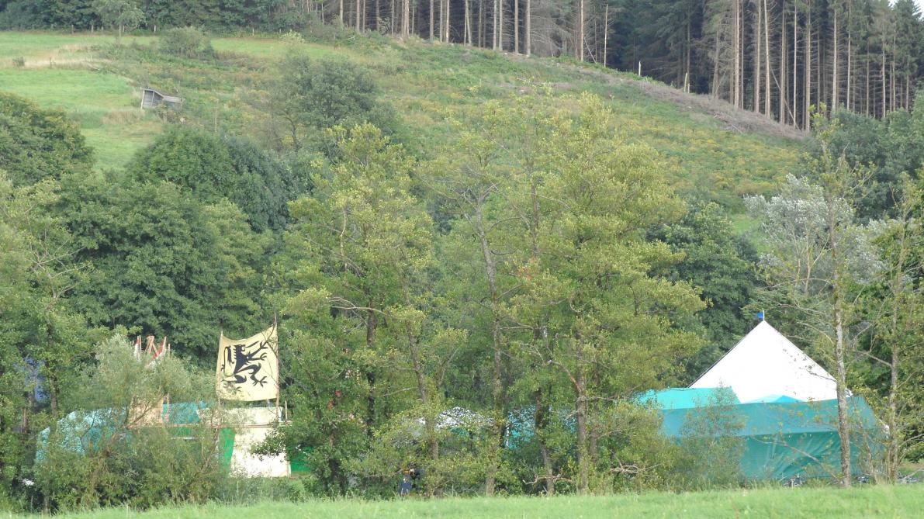
La prévention de troubles à l’ordre public permet-elle au bourgmestre de s’opposer à l’affichage de drapeaux, fussent-ils flamingants ? Ce n’est pas tout à fait sûr... - Photo News.

Par Mathieu Colinet
Journaliste au service Forum Le 23/07/2020 à 20:01
Le drapeau flamingant, reconnaissable au noir des griffes et de la langue du lion qu’il arbore, n’est pas resté longtemps installé sur la hampe du gîte de Malmedy où il avait été installé la semaine dernière par des vacanciers flamands. Lorsqu’il a eu connaissance de sa présence via des réseaux sociaux qui commençaient déjà à grouiller, le bourgmestre de la commune Jean-Paul Bastin a directement donné ses instructions : contacter le propriétaire et lui demander de convaincre les locataires de le retirer. Quelques heures plus tard, c’était réglé…
Mais la scène s’est rejouée ce mercredi à Xhoffraix, un autre village de la commune : des vacanciers du nord du pays avaient de la même façon décidé de décorer leur logement de villégiature du lion flamingant, en l’installant cette fois-ci sur la rambarde du gîte. Le propriétaire n’en savait rien. Contacté, il fit le nécessaire auprès de ses locataires pour faire disparaître le bout d’étoffe jaune et noir. Troisième situation semblable : à Trois-Ponts où des scouts ont dû renoncer aux trois drapeaux qu’ils avaient hissés.

« Caractère provocateur »
« Ce qui me pose problème, c’est le drapeau flamingant avec les circonstances aggravantes que la période actuelle borde le 21 juillet et qu’on est en pleine année de commémoration des 75 ans de la fin de la Seconde Guerre mondiale », explique Jean-Claude Bastin. « Un drapeau flamand classique arboré pour la Fête de la Communauté flamande, cela n’aurait évidemment posé aucun problème. »
Le bourgmestre se défend d’avoir agi en citoyen belge rétif aux volontés séparatistes : « Même si je ne suis pas indépendantiste, ce ne sont pas ces revendications derrière le symbole du drapeau qui me dérangent. Mais bien le caractère provocateur de la démarche en terres wallonnes et le lien que l’on peut faire entre le drapeau et des milieux d’extrême droite. »
Pour s’opposer aux symboles flamingants, Jean-Claude Bastin a agité un « outil » à la disposition des bourgmestres : l’éventualité de troubles à l’ordre public qu’il dit avoir entrevue dans les réactions lues sur les réseaux sociaux. « Encore hier, après l’annonce du retrait du second drapeau, c’est une avalanche de réactions qui est intervenue sous le lien de la télévision locale », affirme-t-il.

Liberté d’expression
Pour autant, la prévention de troubles à l’ordre public permet-elle de s’opposer à l’affichage de drapeaux, fussent-ils flamingants ? Interrogé à ce sujet, un professeur de droit – qui préfère sans avoir un document officiel justifiant la décision sous les yeux s’exprimer en off – en doute. « Il faut être véritablement capable de faire le lien entre le drapeau et les troubles éventuels et de prouver la nécessité d’un retrait de ce drapeau », avertit-il. Sans cela, selon lui, c’est la liberté d’expression qui prime.
D’ailleurs, si les bourgmestres concernés devaient se mettre en tête de prévoir l’interdiction de tels drapeaux dans des règlements communaux, il est vraisemblable qu’ils ne puissent parvenir à leurs fins. « À ce que je sache, le séparatisme est démocratiquement légal », indique le spécialiste. « On verra », affirme pour sa part le bourgmestre de Malmedy. « On est en train d’étudier effectivement la possibilité d’adopter un règlement communal. Si ce n’est pas possible, il nous restera selon moi la possibilité d’agir sur la base des troubles à l’ordre public. »

Un symbole qui cristallise les tensions
Dans l’histoire de la Belgique, ce n’est pas la première fois que les drapeaux apparaissent à l’avant-plan ou à l’arrière-plan des conflits, tensions ou autres tiraillements communautaires. « Il y a eu divers incidents autour des drapeaux flamands, notamment dans des moments ou des lieux de tension », affirme Vincent Dujardin, professeur d’histoire (UCLouvain). « Durant les débats relatifs à la frontière linguistique, par exemple. Dans les Fourons, il y a encore dix ans, des drapeaux flamands ont été enlevés dans le cadre de polémiques sur le respect des facilités. Durant les marches sur Bruxelles au début des années 60, des drapeaux belges ont été déchirés. Autre exemple : lors de l’exposition universelle de Bruxelles de 1958, différents incidents sont provoqués par de jeunes étudiants flamands, qui se trouvaient à l’époque sous la houlette d’un certain… Wilfried Martens. Ainsi, le jour de l’inauguration de l’exposition, le roi Baudouin est accueilli par des applaudissements… mais aussi de multiples petits drapeaux flamands, que les jeunes militants avaient distribués à des écoliers… »
Plus récemment, en 2019, les organisateurs du festival Pukkelpop avaient décidé également de retirer les drapeaux flamingants présents sur le site. Ce qui avait alimenté une vaste polémique…
Un drapeau officiel, un autre flamingant
M.C.
Pour voir la différence entre le drapeau flamand officiel et le drapeau flamingant, il faut porter son attention au niveau de la langue et des griffes du lion : rouges dans le premier cas, noires dans le second. « À l’origine, le drapeau flamand s’inspire des armoiries du comté de Flandre au XIIe siècle, puis de celles des provinces de Flandre occidentale et orientale », explique Vincent Dujardin, professeur d’histoire à l’UCLouvain. « Après la création du mouvement flamand, celui-ci l’a aussi repris comme symbole. Au XIXe siècle, le mouvement flamand n’était pas antibelge. C’est durant la Première Guerre mondiale que naît l’expression d’un sentiment national flamand antibelge, certes très minoritaire. Mais c’est ainsi que des milieux flamingants ont estimé que le rouge rappelait trop les couleurs du drapeau national. Ils ont laissé tomber le rouge, et le drapeau noir et jaune est devenu le symbole du mouvement flamand le plus radical. Par contre, le drapeau officiel flamand contient une langue et des griffes rouges, en plus du jaune et du noir. »

https://plus.lesoir.be/314986/article/2020-07-23/les-drapeaux-flamingants-source-estivale-de-tiraillements-communautaires

